РОССИЙСКИЙ УНИВЕРСИТЕТ ДРУЖБЫ НАРОДОВ

Факультет физико-математических и естественных наук
Кафедра прикладной информатики и теории вероятностей

ОТЧЕТ
ПО ЛАБОРАТОРНОЙ РАБОТЕ № 7
дисциплина: Архитектура компьютера

Команды безусловного и условного переходов в NASM. Программирование ветвлений

Студент: ТУЙИШИМЕ Тьерри
Группа: НКАбд-05-25

Оглавление
1. Цель работы 3
2. Теоретическая часть 3
2.1. Типы переходов 3
2.2. Регистр флагов 3
3. Практическая часть 3
3.1. Задание 1: Работа с безусловными переходами 4
3.2. Задание 2: Работа с условными переходами 7
3.3. Задание 3: Изучение файла листинга 8
4. Задание для самостоятельной работы 10
4.1. Задание 1: Нахождение наименьшего из трех чисел 10
4.2. Задание 2: Вычисление функции f(x) 11
5. Выводы 14
6. Список литературы 14

Цель работы

Изучение команд условного и безусловного переходов в ассемблере NASM. Приобретение навыков написания программ с использованием переходов. Знакомство с назначением и структурой файла листинга.

Теоретическая часть

Типы переходов

Безусловный переход: передача управления в определенную точку программы без проверки условий (инструкция `jmp`)
Условный переход: передача управления при выполнении определенного условия (инструкции `je`, `jne`, `jg`, `jl` и др.).

Регистр флагов
Флаги отражают состояние процессора после выполнения операций:
CF (Carry Flag) — флаг переноса
ZF (Zero Flag) — флаг нуля
SF (Sign Flag) — флаг знака
OF (Overflow Flag) — флаг переполнения

Практическая часть

Задание 1: Работа с безусловными переходами

Шаг 1: Создание каталога и файла программы
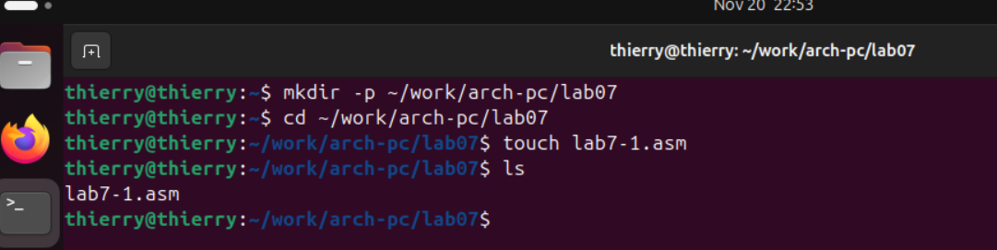Шаг 2: Написание программы с использованием `jmp`
Создайте файл `lab7-1.asm` со следующим содержимым:
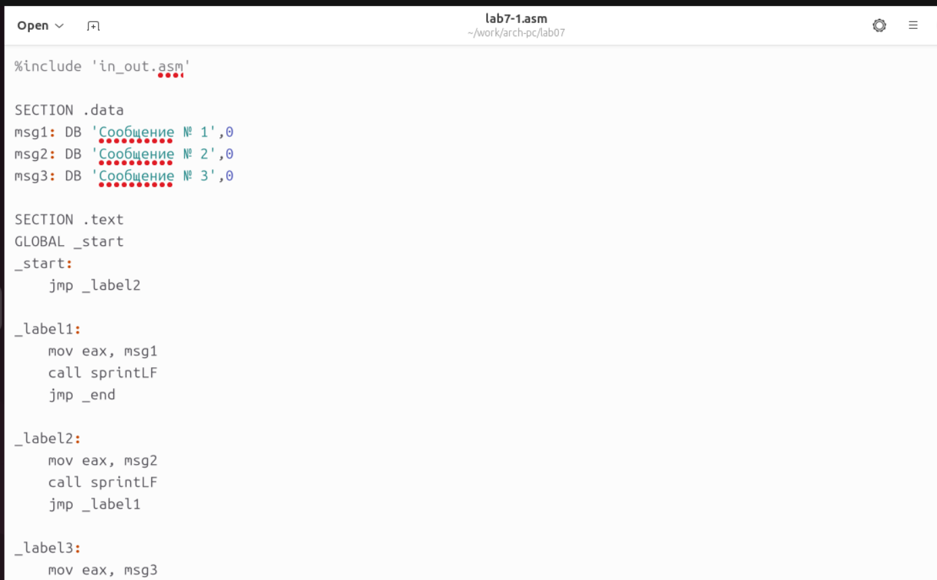

Шаг 3: Трансляция и запуск программы
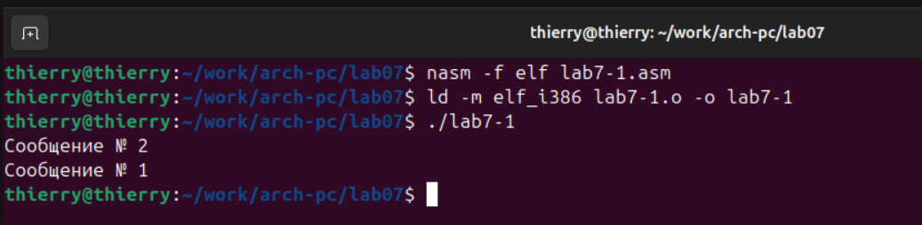Результат выполнения:
- Сообщение № 2
- Сообщение № 1
Шаг 4: Изменение программы для другого порядка вывода
Измените программу так, чтобы вывод был:
- Сообщение № 3
- Сообщение № 2
- Сообщение № 1

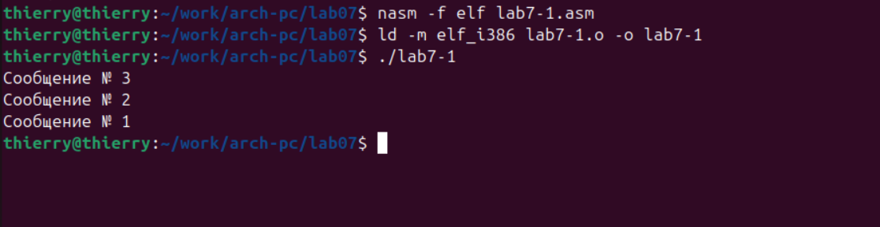

Модифицированный код:
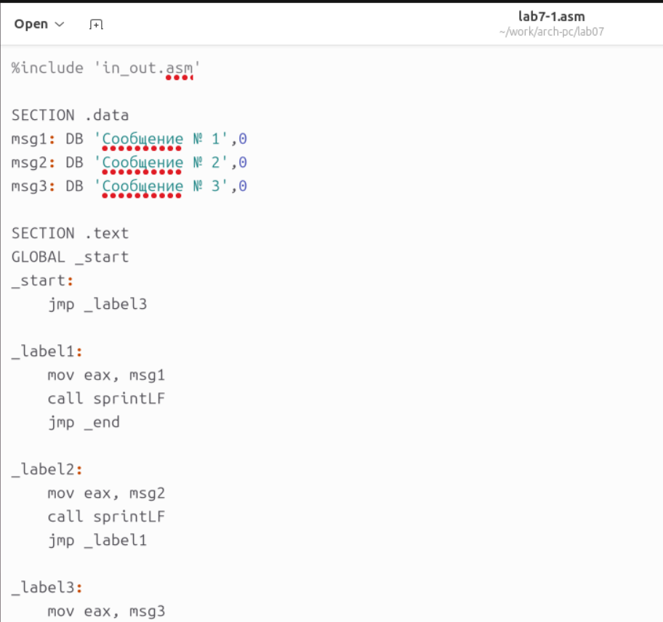

Задание 2: Работа с условными переходами

Шаг 1: Создание файла программы
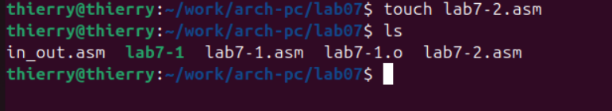
Шаг 2: Написание программы для нахождения наибольшего числа
Создайте файл `lab7-2.asm`:
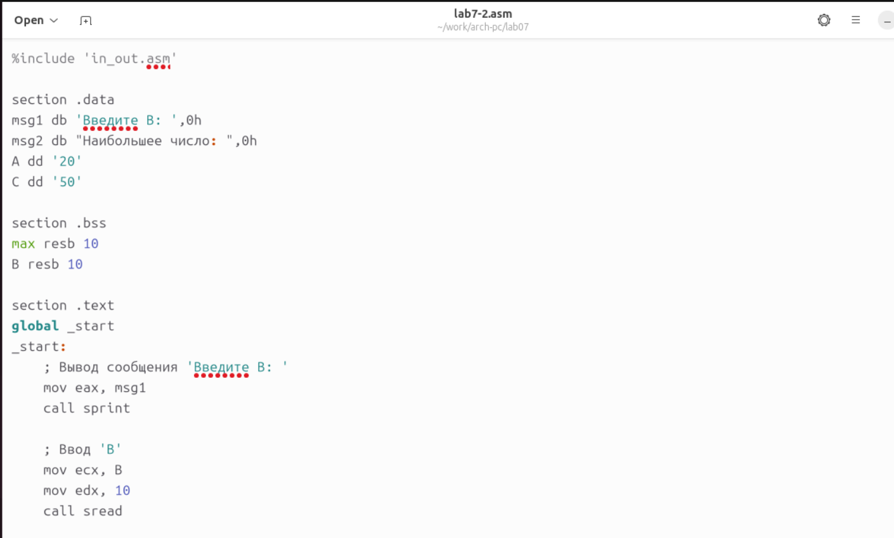
Шаг 3: Трансляция и тестирование программы

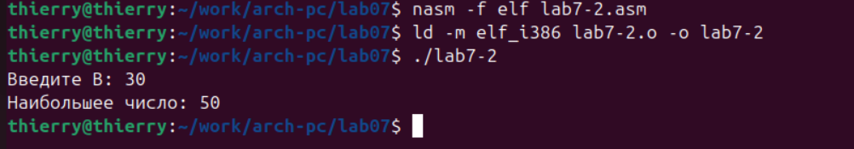
Тестирование для разных значений B:
- Тест 1: B = 30
- Введите B: 30
Наибольшее число: 50

- Тест 2: B = 60
- Введите B: 60
Наибольшее число: 60
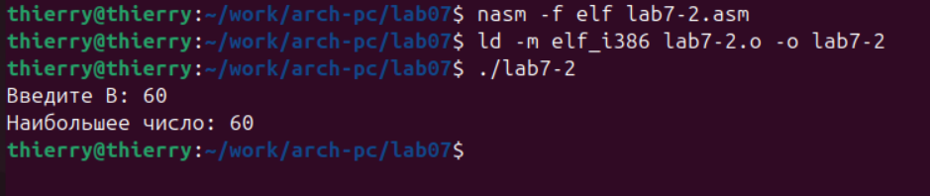

Задание 3: Изучение файла листинга

Шаг 1: Создание файла листинга
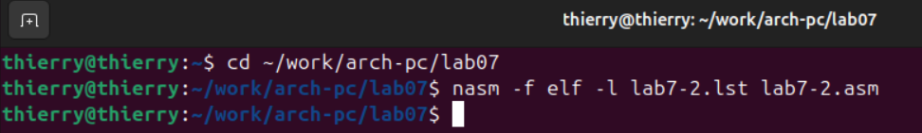
Шаг 2: Просмотр файла листинга
- cat lab7-2.lst
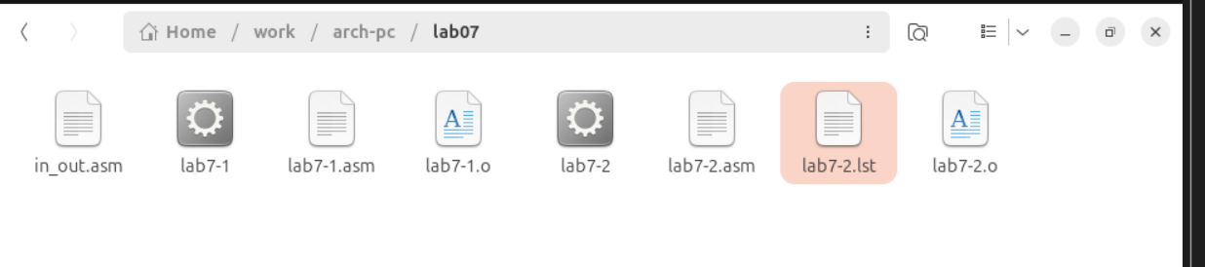
Пример содержимого файла листинга:
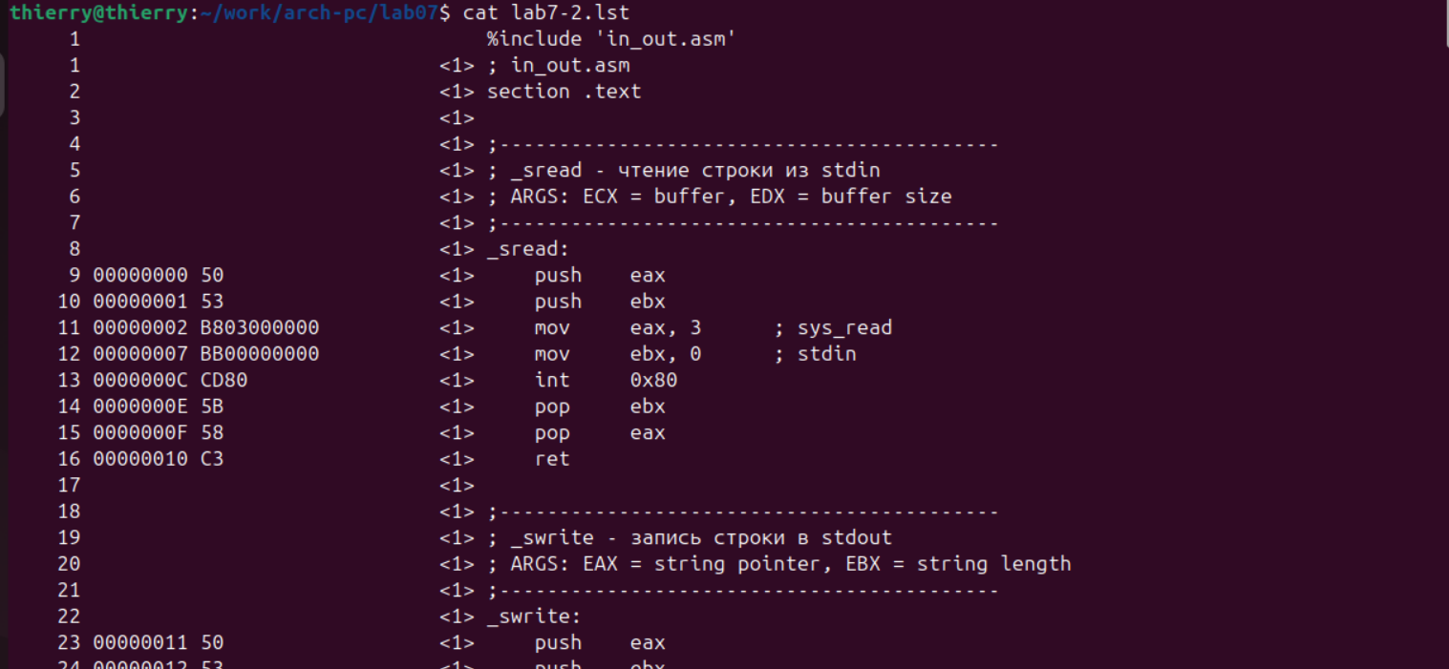

Шаг 3: Анализ структуры листинга

- Номер строки: порядковый номер строки в листинге
- Адрес: смещение машинного кода от начала сегмента
- Машинный код: шестнадцатеричное представление инструкции
- Исходный текст: текст программы на ассемблере

Шаг 4: Создание ошибки и анализ
Удалите один операнд в инструкции и выполните трансляцию:
Результат: Транслятор выведет сообщение об ошибке, файл листинга не будет создан.

Задание для самостоятельной работы

Задание 1: Нахождение наименьшего из трех чисел

Вариант 1: a=17, b=23, c=45
Шаг 1: Создание файла программы
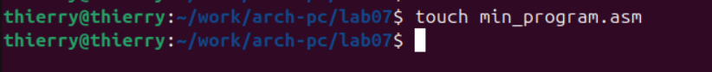
Шаг 2: Написание кода программы
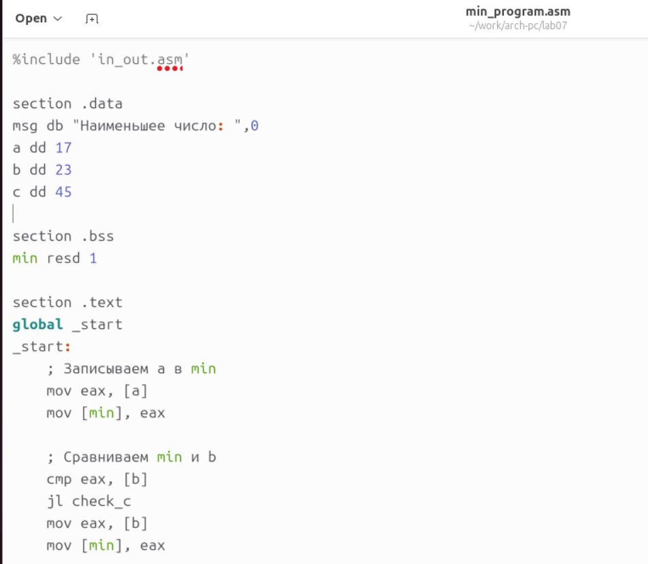

Шаг 3: Компиляция и выполнение
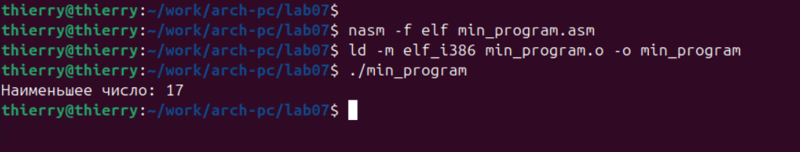
Результат выполнения:
Наименьшее число: 17

Задание 2: Вычисление функции f(x)

Тестовые значения: (x₁=1, a₁=2), (x₂=2, a₂=1)
Шаг 1: Создание файла программы

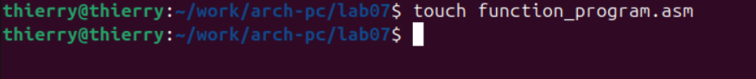
Шаг 2: Написание кода программы
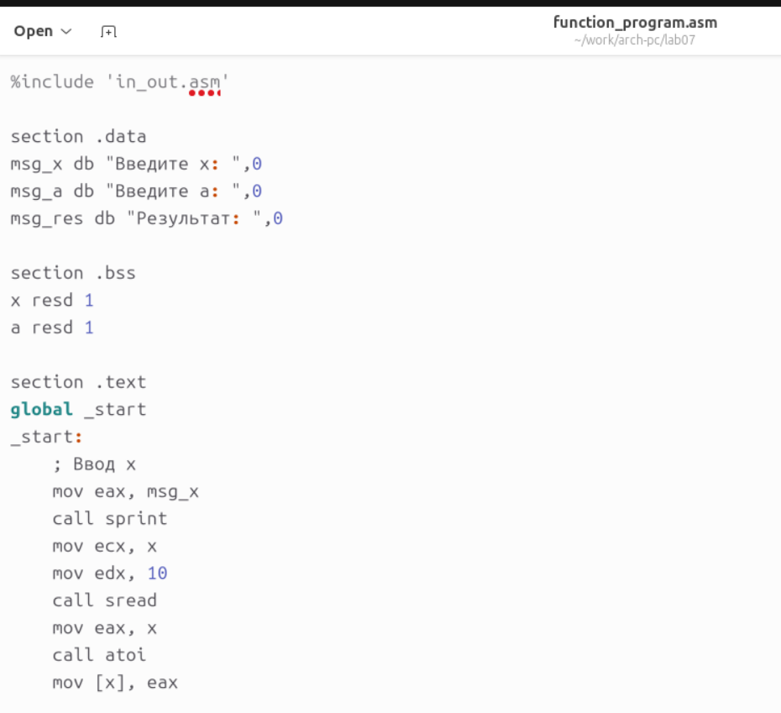Шаг 3: Компиляция и тестирование

Тестирование

Тест 1: x=1, a=2
- Введите x: 1
- Введите a: 2
Результат: 3
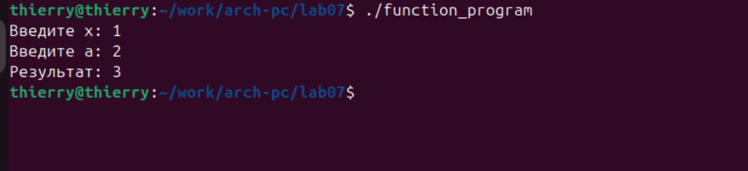
Тест 2: x=2, a=1
- Введите x: 2
- Введите a: 1
Результат: 8
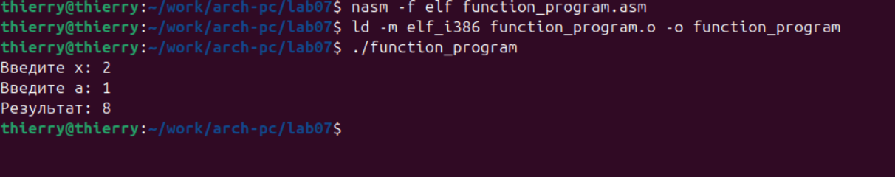

Выводы

1. Освоены команды переходов: изучены безусловные (`jmp`) и условные (`je`, `jne`, `jg`, `jl` и др.) переходы в ассемблере NASM.
2. Изучен регистр флагов: понимание работы флагов CF, ZF, SF, OF необходимо для корректного использования условных переходов.
3. Освоена инструкция `cmp`: команда сравнения является основой для организации условных переходов.
4. Изучен файл листинга: понимание структуры листинга помогает в отладке программ.
5. Приобретены практические навыки: написаны программы с использованием ветвлений для решения практических задач.
6. Освоена работа с функциями: использование внешних файлов (`in_out.asm`) для ввода-вывода данных.

6. Список литературы

1. Лабораторная работа №7 - Методические указания
2. NASM Documentation - Official NASM Manual
3. Assembly Language Programming - Fundamentals and Techniques

